**Informatieblad Historische Mijnschachten in zuidoost Kerkrade**

*(versie 2.0, 5 februari 2025)*

*De informatie in dit blad is een weergave van de resultaten van het onderzoek naar (onder andere) mogelijke na-ijlende effecten van historische mijnschachten in Kerkrade zoals deze door de minister van Economische Zaken in december 2016 aan de Tweede Kamer zijn aangeboden. Op de laatste pagina staat een link naar een website waar de brondocumenten staan. Beschreven informatie over de voortgang van opsporings- en sanerings-werkzaamheden is afkomstig van de gemeente. Een deel van de informatie, zoals bijvoorbeeld het aantal gevonden of gesaneerde schachten, wordt periodiek bijgewerkt. De nu opgenomen informatie geeft de stand weer behorend bij bovenstaande versiedatum.*

***Inleiding***

In december 2016 heeft de toenmalige minister van Economische Zaken een brief geschreven aan de Tweede Kamer over een onderzoek dat hij heeft laten uitvoeren naar aard, omvang en risico’s van mogelijke na-ijlende effecten van de steenkolenwinning in Limburg. Doel van het onderzoek was het om in beeld te brengen of er sprake is van een verhoogd risico voor de omgevingsveiligheid in de voormalige mijnstreek. De uitkomsten zijn gebruikt om aanbevelingen te doen over maatregelen die een eventueel verhoogd risico verlagen of geheel wegnemen. Het onderzoek is uitgevoerd onder leiding van Ingenieurbüro Heitfeld-Schetelig (IHS) uit Aachen (D) met medewerking van ingenieursbureau Witteveen&Bos uit Deventer, Technische Universiteit Delft afd. Geoscience &Remote Sensing, Geotechnisch adviesbureau Geocontrol uit Maastricht, mijnbouwkundig adviesbureau DMT uit Essen (D), adviesbureau Ahu uit Aachen (D) en TNO uit Utrecht.

Over de aanbevelingen uit het onderzoek van IHS heeft de minister in 2016 een beleidsadvies (“*een tweede mening*”) gevraagd aan de Coal Authority (CA) uit het Verenigd Koninkrijk. Het betrokken hebben van de Coal Authority kwam vanwege hun deskundigheid als overheidsinstantie op het gebied van nazorg steenkoolwinning. Zij zijn bij wet aangewezen als eigenaar van alle voormalige mijnbouwwerken in het land en zijn verantwoordelijk voor de zorg voor deze mijnbouwwerken en de gevolgen er van. Naar aanleiding van de uitkomsten van het onderzoek van IHS en het advies van de CA is de minister vervolgens een pakket aan maatregelen overeengekomen in samenspraak met de provincie Limburg en de betrokken gemeenten Stein, Sittard-Geleen, Beek, Nuth, Schinnen, Onderbanken, Voerendaal, Heerlen, Brunssum, Landgraaf, Kerkrade en Simpelveld. Voor zover voor dit Informatieblad van belang ging een deel van het onderzoek van IHS over historische mijnschachten. Informatie uit het onderzoek naar historische mijnschachten wordt hieronder beschreven. De volledige informatie uit het onderzoek is te vinden op het internet, zie voor verwijzingen de laatste pagina van dit blad.

Dat het onderzoek uitgevoerd is onder leiding van een Duits bureau en er meerdere Duitse bureaus bij betrokken zijn, komt doordat in Duitsland en met name in de buurprovincie Nordrhein-Westfalen veel kennis en ervaring opgedaan is in de omgang met voormalige mijnbouw. Doordat de omvang van voormalige mijnbouw daar veel groter is dan in Nederland, beschikt men over veel deskundigheid. Deze specifieke deskundigheid is in Nederland niet voorhanden en wordt nu opgebouwd.

***Wat zijn historische mijnschachten eigenlijk?***

Kolenmijnbouw heeft eeuwenlang onder (*huidig*) Kerkraadse bodem plaatsgevonden. In de periode tussen 1100 en 1700 op zeer kleine schaal en op technisch relatief eenvoudige wijze. In de periode 1700-1850 namen de omvang van de activiteiten en de technische uitdagingen toe en werden in het gebied van huidig Bleijerheide, Nulland en Holz verticale schachten handmatig gegraven met diepten tussen 50 en 100 meter. Begin 1900 komt de industriële mijnbouw op gang waarbij tot op veel grotere diepte en in veel grotere omvang kolen gewonnen werden. Met historische mijnschachten worden schachten bedoeld die in de periode 1700-1850 aangelegd zijn. Uit nog beschikbaar historisch kaartmateriaal en andere bronnen wordt vermoed dat er in het gebied Bleijerheide, Nulland en Holz 55 historische schachten gelegen zijn. In het overig deel van Kerkrade zijn dergelijke schachten niet aanwezig omdat de koollagen daar te diep gelegen waren om met de techniek van toen te kunnen bereiken.

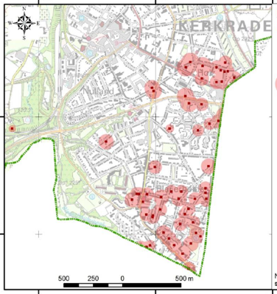

*Kaart uit onderzoek IHS met daarop de vermoedelijke ligging van 59 historische mijnschachten in Kerkrade.*

*(Op laatste pagina wordt een grotere kaart weergegeven.)*

***Waarom worden historische mijnschachten eigenlijk opgespoord?***

Anders dan van de schachten die bij de mijnsluitingen in de peridode 1969-1975 buiten gebruik gesteld zijn, is bij historische mijnschachten niet bekend hoe ze zijn achtergelaten en waar ze precies liggen. Is de schacht gevuld en zo ja hoe en waarmee? Heeft men relatief ondiep een aantal balken in de schacht geplaatst en alleen het er boven liggend deel gevuld of is de hele schacht gevuld? Dit is niet bekend. Daarnaast zijn van vele schachten geen gegevens bekend over diepte, lengte en breedte. Als gevolg van het “*ouder worden*” van een schacht kan een deel van de constructie zijn stabiliteit verliezen met mogelijk verzakkingen van de bodem tot gevolg (*zinkgat of sinkhole*). Een dergelijke verzakking kan een gevolg hebben voor de stabiliteit van het maaiveld en wat daarop staat. Om die reden worden de schachten opgespoord en indien nodig gesaneerd.

Het opsporen wordt bemoeilijkt doordat er geen informatie is over de nauwkeurigheid van het beschikbaar historisch kaartmateriaal en over de wijze waarop de locatie van een schacht vroeger bepaald is. Van de meeste schachten is de ligging dus slechts ongeveer aan te geven met onzekerheden die kunnen oplopen tot 60 meter.

Er zijn meerdere historische kaarten beschikbaar waarop mijnschachten staan, deze zijn bestudeerd en georiënteerd zijn (*ingepast op herkenbare punten*) op de huidige kadasterkaart. Zo zijn in het onderzoek 59 mogelijke historische schachten in beeld gebracht. Dat aantal is uit onderzoek en nieuw gevonden kaarten inmiddels bijgesteld naar 55 schachten.

In het Verenigd Koninkrijk (*met circa 70.000 oude schachten*) en in onze Duitse buurprovincie Nordrhein-Westfalen (*met minimaal 30.000 oude schachten, waarvan ruim 600 in Herzogenrath*) is er voor gekozen om schachten niet actief op te sporen maar pas in actie te komen als een schacht door een verzakking daadwerkelijk een probleem veroorzaakt heeft. Of wanneer er bij een ontwikkeling, bijvoorbeeld nieuwbouw, op een locatie een schacht wordt vermoed. In Duitsland en het Verenigd Koninkrijk is voor deze aanpak gekozen vanwege de zeer grote aantallen schachten en de daaruit volgende immense technische en vooral financiële opgave deze te saneren.

Vanwege het relatief kleine aantal van 55 historische schachten (*die in Nederland alleen in zuidoost Kerkrade voorkomen*) is er voor gekozen om niet te wachten tot er een probleem is ontstaan maar preventief de schachten op te sporen en indien aan de orde te saneren. Dit opspoorwerk is momenteel in volle gang.

De kosten voor het opsporen en saneren van schachten worden betaald door het Ministerie van Klimaat en Groene Groei (voorheen door het ministerie van Economische Zaken en Klimaat). De lokale organisatie van het opsporen en saneren, wordt door de gemeente Kerkrade geregeld. De uitvoering is door de gemeente opgedragen aan bureau IHS uit Aachen en voor sanerings-werkzaamheden worden gespecialiseerde bedrijven met relevante ervaring ingezet die werken in opdracht van de gemeente.

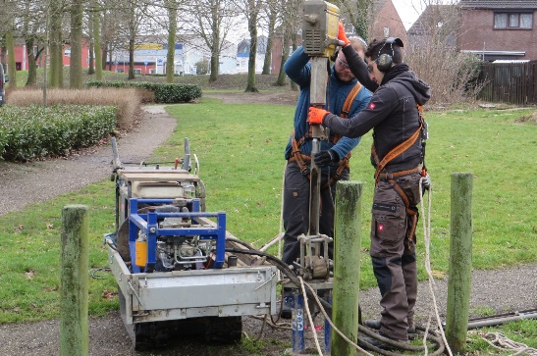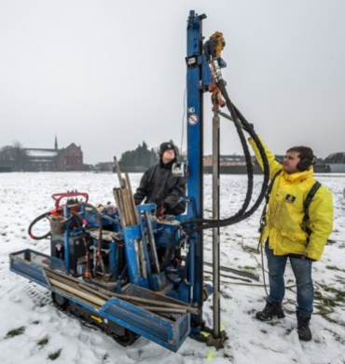

*Opsporingswerkzaamheden met lichte apparatuur*

***Van hoeveel historische schachten is de exacte ligging inmiddels bekend?***

Op dit moment is op alle 55 bekende locaties waar een schacht vermoed wordt onderzoek uitgevoerd. Op deze locaties zijn 25 schachten daadwerkelijk aangetroffen en is hun ligging dus nu exact bekend. Dat 30 gezochte schachten (*nog*) niet gevonden zijn, kan als oorzaak hebben:

-dat de schacht niet bestaan heeft (*onjuiste interpretatie van (kaart)bronnen*), bij 9 schachten is deze conclusie inmiddels getrokken na het hebben uitgevoerd van veldonderzoek;

-dat de schacht op plek ligt waar geen onderzoek kan plaatsvinden (*onder bebouwing*);

-dat de schacht op een (nog) onbekende plek buiten het zoekgebied ligt.

Op de historische kaarten staat vaak meer dan één schacht per kaart ingetekend. Dit betekent dat naarmate meer schachten gevonden worden de kans groter wordt dat de juiste ligging van een nog niet gevonden schacht zich beter laat bepalen uit de ligging ten opzichte van gevonden schachten zoals deze op de kaarten staan.

Voor elke schacht is op basis van beschikbare informatie een zoekgebied vastgesteld waarbinnen de schacht vermoed wordt. Dit zoekgebied wordt voor zover als mogelijk onderzocht (*beperkend is met name aanwezige bebouwing en tuininrichting*) als een eigenaar van een perceel hier medewerking aan verleend. Elke opgespoorde schacht geeft nieuwe informatie. Een gevonden schacht zegt weer iets over de nauwkeurigheid of de oriëntatie van de kaart. Als een schacht opgespoord is, wordt gekeken naar mogelijke betekenis voor de ligging van nog niet gevonden schachten. Mogelijk worden dan zoekgebieden aangepast en vindt aanvullend onderzoek plaats. Dit is een voortdurend proces.

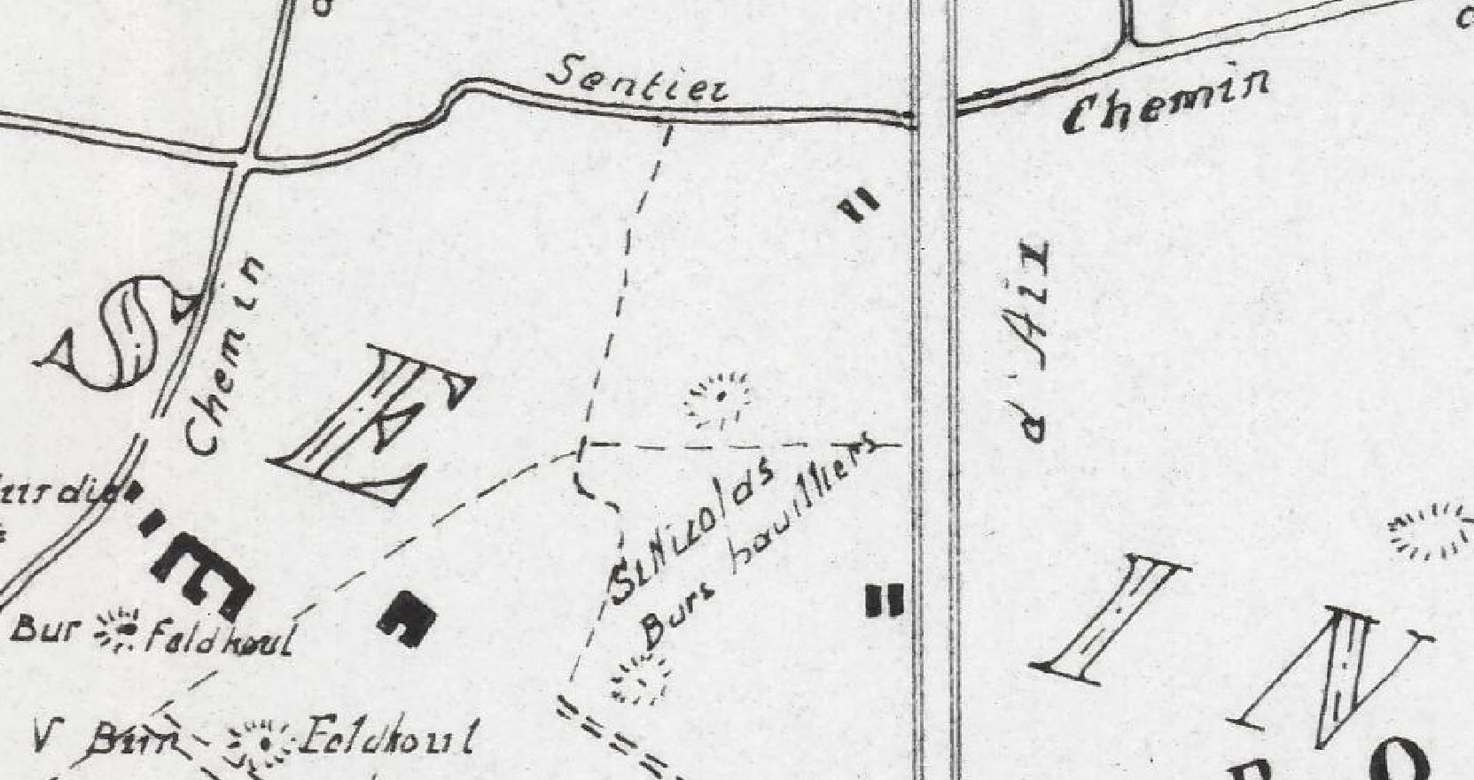

*Deel van een kaart uit Franse tijd met daarop enkele schachten aangeduid als “puntje met streepjes er om heen”.*

*De brede weg die “van boven naar onder” over de kaart loopt, is de huidige Nieuwstraat.*

***Hoelang duurt het voordat alle 55 schachten gezocht zijn?***

Alle 55 locaties waar een schacht vermoed wordt, zijn nu onderzocht.

We zien dat schachten in het gebied van de Holz zich “*makkelijker*” laten vinden dan schachten in het gebied Bleijerheide/Pannesheide. Waarschijnlijk komt dit omdat de mijnbouw in het gebied van de Holz van jongere datum is en het kaartmateriaal daardoor nauwkeuriger is dan het beschikbare kaartmateriaal uit het gebied Bleijerheide/Pannesheide. Schachten gelegen op het voormalig mijnterrein van de Domaniaal zijn vanwege bijzondere omstandigheden lastiger op te sporen. Veel gebouwen hadden dikke funderingen die bij de sloop weggehaald zijn. De sporen van schachten zijn hierdoor verstoord.

***Wordt een gevonden schacht meteen gesaneerd?***

Onder saneren wordt verstaan het onder druk inbrengen van een speciaal cementmengsel over de hele diepte van de schacht. Als het cement uitgehard is, ontstaat hierdoor een massieve blok waardoor de kans op verzakkingen verwaarloosbaar geworden is. Het uitvoeren van een sanering duurt afhankelijk van diepte, lengte en breedte van een schacht in de regel tussen 4 en 6 maanden. In 2017 is overeengekomen dat het ministerie geld beschikbaar stelt om in de periode 2017-2022 één schacht per jaar te saneren en vanaf 2023 twee schachten per jaar te saneren.

De minister heeft hierbij aan de Tweede Kamer aangegeven dat schachten gesaneerd worden voor zover dit “*proportioneel en uitvoerbaar*” is. Onder “*proportioneel*” verstaat de minister dat de kosten voor saneren in redelijke verhouding dienen te staan tot belangen die spreken voor het saneren van een schacht.

Ligt een schacht bijvoorbeeld in een weiland zonder bebouwing in de buurt weegt het belang van saneren van deze schacht minder zwaar dan wanneer een schacht in een straat in een woonwijk ligt. In dit voorbeeld mag een sanering van een schacht in een straat meer kosten dan een sanering van een schacht in een weiland.

Onder “*uitvoerbaar*” wordt verstaan de vraag of een sanering gelet op de ligging van een schacht ten opzichte van zijn omgeving technisch uitvoerbaar is. Is de locatie bijvoorbeeld wel bereikbaar voor zwaardere machines? Zo kan bijvoorbeeld wanneer een schacht in een achtertuin ligt, de bereikbaarheid en daarmee de uitvoerbaarheid van een sanering in het geding komen. Bij iedere gevonden schacht wordt afgewogen of de schacht voor sanering in aanmerking komt en op welk moment sanering zal plaatsvinden.

***Hoeveel historische schachten zijn inmiddels gesaneerd of worden nu gesaneerd?***

In de periode 2017-2024 zijn elf schachten gesaneerd. Dit zijn:

|  |  |
| --- | --- |
| **Schachtnummer** | **Locatie** |
| DOM 10 | Grauweck |
| DOM 12 | Finefrau |
| DOM 22 | Holzstraat |
| DOM 27 | Nummer II-straat |
| DOM 28 | Nummer II-straat |
| DOM 33 | Ursulastraat |
| DOM 34 | Ursulastraat |
| DOM 37 | Franciscanerstraat |
| DOM 49 | Pensionaatstraat |
| DOM 56 | Kokelekant |
| DOM 263 | Kohlbergsgracht |

***In welke volgorde worden schachten gesaneerd?***

Er is geen vaste volgorde bepaald waarin gevonden schachten gesaneerd worden. De eerste drie gesaneerde schachten zijn gekozen omdat op die locaties actuele bouwplannen lagen. Zouden de bouwplannen eerst uitgevoerd worden om dan naderhand de schachten te saneren zou dit praktisch lastiger of zelfs onmogelijk geworden zijn. Vanwege de onbekende toestand waarin een schacht zich bevindt, is het niet toegestaan om te bouwen op een niet-gesaneerde mijnschacht of in de directe omgeving daarvan. Vanwege de bouwplannen in het gebied SuperLocal zijn de twee schachten in de Ursulastraat gekozen om gesaneerd te worden. De minister heeft aangegeven dat schachten en andere overblijfselen van de voormalige mijnbouw geen belemmering mogen vormen voor ruimtelijke ontwikkelingen zoals het bouwen van woningen. Daarom worden schachten op die locaties waar hun ligging een belemmering vormt voor ontwikkelingen met voorrang gesaneerd.

Als er geen bouwplannen zijn die maken dat bepaalde schachten voorrang hebben bij het saneren, hebben schachten met de grootste diepte de voorkeur (*voor zover bekend is hoe diep een schacht is*) Dit heeft te maken met het stijgen van het mijnwater. Als het diepste punt van een schacht in het water komt te staan, kan dit van invloed zijn op de opvulling van een schacht. Er kan verweking ontstaan van materiaal waarmee een schacht opgevuld is en dit kan leiden tot een beweging van het vulmateriaal. Om de kans hierop te beperken, hebben de diepste schachten voorrang bij het saneren. Hiervoor is het nodig dat gegevens over de diepte bekend zijn, de schacht gevonden is en dat de locatie van de schacht bereikbaar is met materieel.

***Hoelang duurt het voordat alle 55 schachten gesaneerd zijn?***

Deze vraag laat zich niet beantwoorden. Hiertoe is het nodig om eerst te weten hoeveel van de vermoede 55 schachten ook daadwerkelijk gevonden worden. Van de schachten die gevonden zijn, zal bekeken worden of sanering van deze schachten technisch en financieel uitvoerbaar is. Het geld om de saneringen te betalen wordt door het Ministerie van Klimaat en groene Groei beschikbaar gesteld. Voor de periode 2017-2022 kwam uit de Rijksbegroting geld om één schacht per jaar te saneren, vanaf 2023 is er geld beschikbaar om 2 schachten per jaar te saneren. Dat er inmiddels meer schachten gesaneerd zijn, komt doordat er extra bijdragen geleverd zijn vanuit de Rijksbegroting.

Vanuit de beperkte beschikbaarheid van gespecialiseerde bedrijven die saneringen van mijn-schachten kunnen uitvoeren en de voortdurende grote vraag hiernaar, is het kunnen uitvoeren van twee a drie saneringen per jaar een maximum.

Het zal nog jaren vragen voordat alle schachten die daarvoor in aanmerking komen gesaneerd zullen zijn.

***Hoe zit het met veiligheid rond historische schachten?***

In het door IHS uitgevoerde onderzoek zijn geen aanwijzingen gevonden dat er op dit moment acute risico’s verbonden zijn aan de mogelijke aanwezigheid van 59 historische mijnschachten. Wel is bekend dat naarmate schachten ouder worden de kans toeneemt op verzakkingen in de schacht. Omdat niet bekend is in welke toestand de schachten in Kerkrade precies verkeren, is in het onderzoek aanbevolen de schachten op te sporen en te saneren. Met andere woorden: niet wachten tot er zich iets voordoet bij een schacht maar dit op voorhand voorkomen.

Door het relatief beperkte aantal van 59 schachten is dit ook uitvoerbaar. Deze actieve aanpak is anders dan in het Verenigd Koninkrijk of in Nordrhein-Westfalen waar door de veel grotere aantallen schachten van resp. rond 70.000 en minimaal rond 30.000 een dergelijke aanpak technisch en financieel niet mogelijk is. In deze mijngebieden worden schachten pas gesaneerd op het moment dat er zich een verzakking voorgedaan heeft. De aan deze benadering verbonden risico’s voor de omgeving worden in deze mijngebieden acceptabel geacht.

Voor het historisch mijngebied van Kerkrade is een andere keuze gemaakt. Hier wordt niet gewacht tot zich een verzakking voorgedaan heeft alvorens in actie te komen. Hier is gekozen voor een actieve aanpak van opsporen en saneren van historische schachten om zo de periode waarbinnen de aanwezigheid van schachten kan leiden tot verzakkingen aan het maaiveld eindig is. Van een gesaneerde schacht kan in redelijkheid gezegd worden dat de kans op toekomstige verzakkingen aan het maaiveld verwaarloosbaar is.

Aan het onderzoeken/saneren van historische schachten is een kans op een verzakking verbonden. Hoewel bij de verzakking van de schacht in de Franciscaner niet met zekerheid gezegd kan worden dat het boorwerk bijgedragen heeft aan het ontstaan van de verzakking, kan evenmin met zekerheid gezegd worden dat dit niet het geval geweest is. Wel is uit de verzakking gebleken dat de stabiliteit van de schacht in zijn bovenste deel al verminderd was. Met andere woorden: er kan niet uitgesloten worden dat de verzakking ook op enig moment zou zijn opgetreden als er geen onderzoek uitgevoerd was. Ervaringen met saneringen in het buitenland laten zien dat de verhoogde kans op een verzakking bij een schacht waaraan gewerkt wordt tijdens een sanering opweegt tegen het daarmee bereiken van een duurzaam veilige schacht.

***Stel de aanwezigheid van een historische schacht leidt tot waardeverlies van een woning, wordt dit financieel gecompenseerd?***

Er is op dit moment geen regeling die hierin voorziet. De door het Ministerie van Klimaat en Groene Groei beschikbaar gestelde gelden zijn enkel bedoeld voor de uitvoering van het Maatregelenpakket waartoe ook het opsporen en saneren van schachten behoort. Door het opsporen en saneren vormen de schachten op termijn geen aanleiding meer voor waardevermindering van een woning.

In het advies van de Coal Authority aan de minister adviseren zij om geen gelden beschikbaar te stellen voor waardevermindering van een woning. Hun ervaring is dat er (*in het Verenigd Koninkrijk*) geen aanwijzingen zijn dat de aanwezigheid van een schacht ook werkelijk leidt tot waarde-vermindering van woning. Hierbij geldt wel dat in het Verenigd Koninkrijk de Coal Authority eigenaar is van alle voormalige mijnbouwwerken, in actie dient te komen bij gebeurtenissen en ook financieel aansprakelijk gesteld kan worden voor door voormalige mijnbouw geleden schade door een woningeigenaar.

In 2016/2017 waren bij het maken van afspraken tussen ministerie, provincie en gemeenten over het organiseren van wat genoemd is “*Nazorg Steenkoolwinning*” niet alle mogelijke te bespreken vragen op voorhand in beeld. Dat geldt bijvoorbeeld voor de vraag naar compensatie van mogelijke waardevermindering van woningen. Hierover is gezegd dat eerst dient te blijken of er daadwerkelijk sprake zal zijn van een dergelijke waardevermindering alvorens gesproken zal worden over het al dan niet compenseren hiervan.

***Verdere informatie***

Op internet is de volledige informatie over het onderzoek, de adviezen van de Coal Authority en de brief van de toenmalige minister van Economische Zaken aan de Tweede Kamer te vinden via:

<https://www.parlementairemonitor.nl/9353000/1/j9vvij5epmj1ey0/vkarg85c3yw3>

[www.limburg.nl/infopuntmijnbouw](http://www.limburg.nl/infopuntmijnbouw)

Heeft u vragen dan kunt u deze mailen naar [gemeentehuis@kerkrade.nl](mailto:gemeentehuis@kerkrade.nl)

Bijlage:

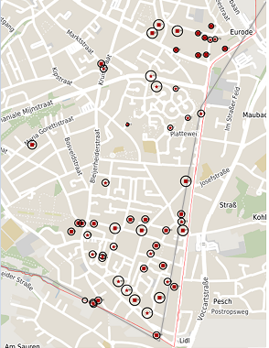

*Kaart met de vermoedelijke ligging van de 59 mijnschachten zoals deze in eerste instantie uit het onderzoek naar voren gekomen zijn. De schachten worden vermoed te liggen ergens binnen de zwarte cirkels, hoe groter de cirkels hoe groter het gebied waarin de schacht vermoed wordt. De grootte van een cirkel wordt bepaald door de mate van onnauwkeurigheid over de ligging van een schacht in het beschikbare kaartmateriaal.*